Mätning av vårdomfattning inom

vuxen somatisk slutenvård på SÄS

Förändringar sedan föregående version
Ny rutin.

Sammanfattning
Rutinen beskriver arbetssätt för att mäta vårdomfattning för patienter inom vuxensomatisk slutenvård, vilka vårdinsatser som ligger till grund för definierad vårdomfattningsnivå och hur detta dokumenteras.

Innehållsförteckning

Förändringar sedan föregående version 1
Sammanfattning 1
Innehållsförteckning 1
Bakgrund och syfte 2
Förutsättningar 2
Avgränsningar 2
Ansvar 2
Genomförande 3
Bedömningsinstrumentet 3
Vårdomfattning 3 3
Dokumentation i patientjournalen 5
Dokumentinformation 8
Länkförteckning 8

Bakgrund och syfte
Rutinen har tagits fram med inspiration från motsvarande rutin vid SU, Mätning av vårdomfattning i vuxen somatisk slutenvård (exkl. IVA) inom Sahlgrenska Universitetssjukhuset.
Mätning av vårdomfattning ska ske på ett strukturerat och jämförbart sätt för att skatta patientens omvårdnads- och medicinska behov. Syftet med metoden är att använda resultatet som stöd/underlag vid fördelning av de personalresurser som finns att tillgå under arbetspasset.

Förutsättningar

Avgränsningar
- Rutinen är avsedd att användas inom vuxensomatiska slutenvårdsavdelningar, dock ej på IVA.
- Rutinen beskriver inte hur resultatet av mätningen hanteras på respektive vårdavdelning. Verksamheterna behöver ta fram lokala rutiner för detta.

Ansvar
Verksamhetschef och vårdenhetschef
Ansvarig verksamhetschef och vårdenhetschef ansvarar för att rutinen följs och att all vårdpersonal erhåller information om att rutinen finns samt utbildning om dess innehåll.

Genomförande
Patientens vårdomfattning är dynamisk och bör utvärderas en gång per dag och vid behov. För att bedöma vårdomfattning används en skala med bokstav A-C och siffra 1-3 som tilldelas varje enskild patient.
- Siffran (1–3) beskriver den omvårdnadsmässiga vårdomfattningen; 1:a är en patient som klarar sig bra själv och en 3:a behöver hjälp av två eller flera personer.
- Bokstaven (A-C) beskriver de medicinska insatserna för patienten; A är lättare insatser och C när patienten behöver mer omfattande medicinska insatser.
Vid bedömning är 1A minst omfattande och 3C mest omfattande.

Bedömningsinstrumentet
Omvårdnadsmässig vårdomfattning 1–3
Vårdomfattning 1
- Patienten sköter ADL själv med viss handräckning.
- Går stabilt med eller utan hjälpmedel.
  - Vårdomfattning 2
- Patienten behöver hjälp med ADL av en person.
- Kan gå med hjälpmedel men ostadigt.
- Behöver hjälp med förflyttningar och eller mobilisering.
- Emotionellt/psykiskt instabil/konfusorisk patient som kräver ökad närvaro av personal.
- Fallrisk – ökad tillsyn.
- Svårigheter att förstå och att göra sig förstådd samt uttrycka sina behov (gäller ej tolk).
  - Vårdomfattning 3
- Behov av hjälp med ADL av fler än en person.
- Mobilisering med stöd av två eller flera personer.
- Emotionell/psykiskt instabil/konfusorisk patient som kräver kontinuerlig närvaro av personal.
- Fallrisk – kontinuerlig tillsyn.
- Omfattande omvårdnadsåtgärder dagligen.
- Vård i livets terminala skede.
- Smitta som kräver tilldelad personalresurs.
Vårdomfattning A (10)
- NEWS2-värde 0–2.
- Inga eller enstaka intravenösa läkemedel.
- Ingen eller enstaka venösa infarter.
Vårdomfattning B (20)
- NEWS2-värde 3–4 eller kontinuerlig telemetriövervakning.
- Flera intravenösa läkemedel fördelade över dygnet.
- Två eller fler infarter varav minst en inte är en venös infart.
- Flera medicinska åtgärder dagligen.
- Omfattande samverkansbehov med den primära vården, vårdgivare inom regionen och med övriga regioner.
Vårdomfattning C (30)
- NEWS2-värde >5.
- Flera intravenösa läkemedel per arbetspass, cytostatikabehandling.
- Flera infarter och infarter som kräver medicinskteknisk utrustning.
- Omfattande medicinska åtgärder dagligen, t.ex. svår smärtproblematik VAS >5.
- Högflödesbehandling med syrgas.
- Vätskebalansrubbning som kräver aktiva och omfattande åtgärder.
- Sviktande vitalparametrar trots medicinska åtgärder.

Dokumentation i patientjournalen
Registrera via Mätvärdesappen-Medanet
- Ta fram patientlistan genom att klicka på de två huvudfigurerna  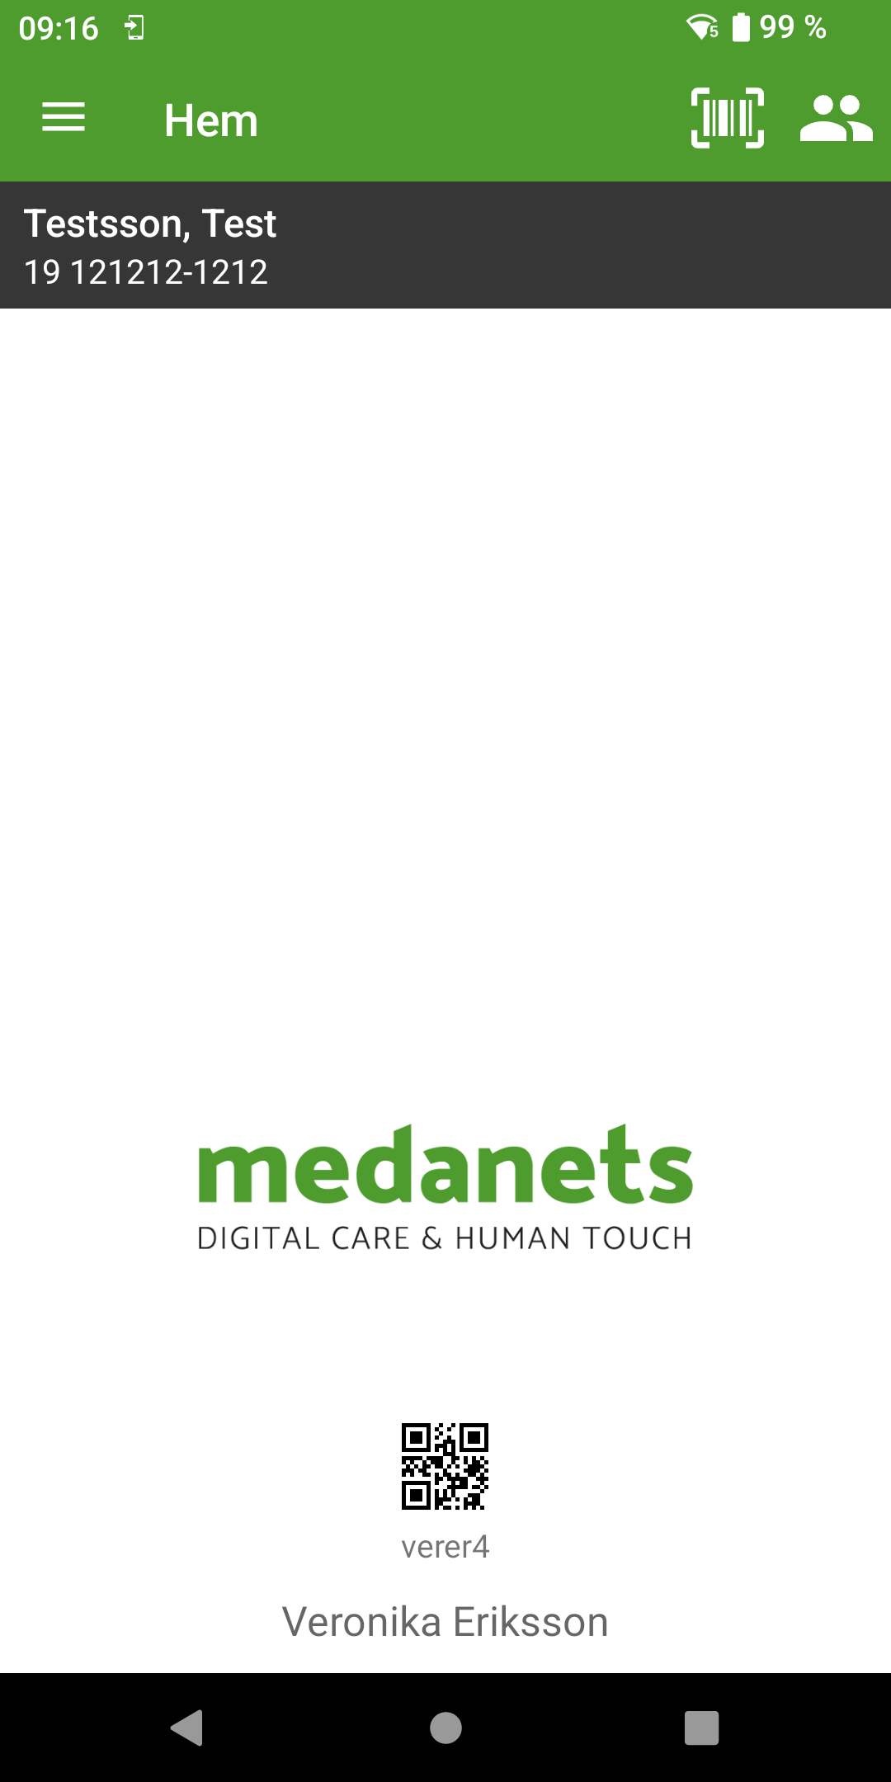 | - Välj den patient du ska registerna vårdomfattning för  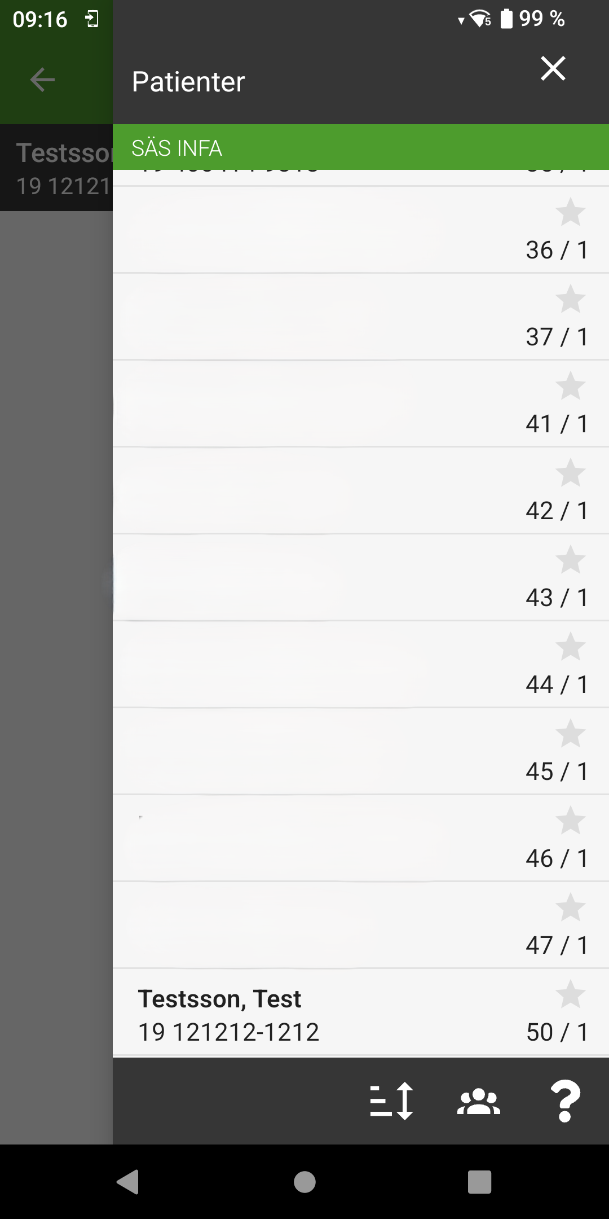
- Klicka på Mätvärden  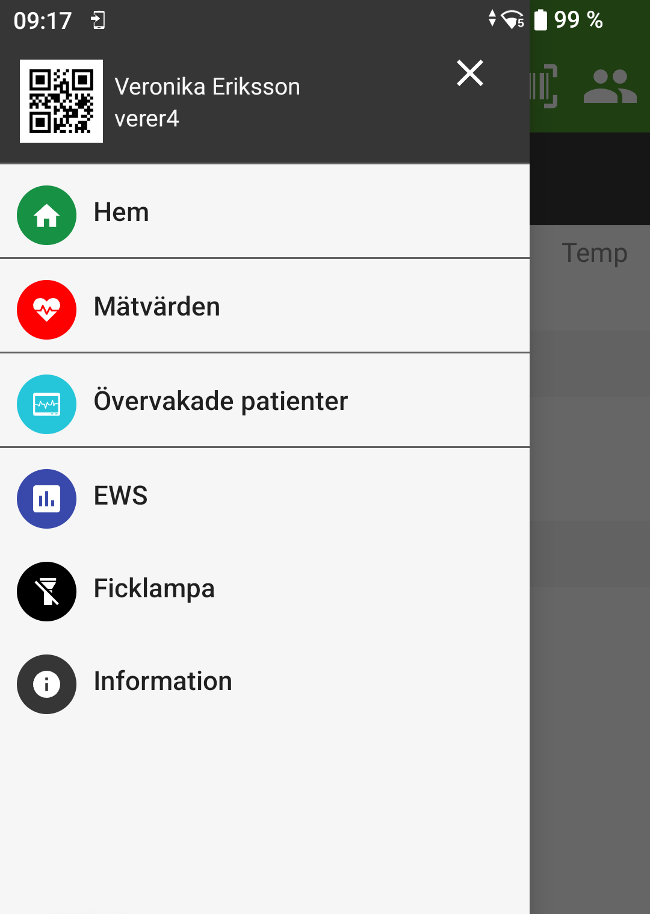 | - Klicka på Hjärtat längst nere till höger  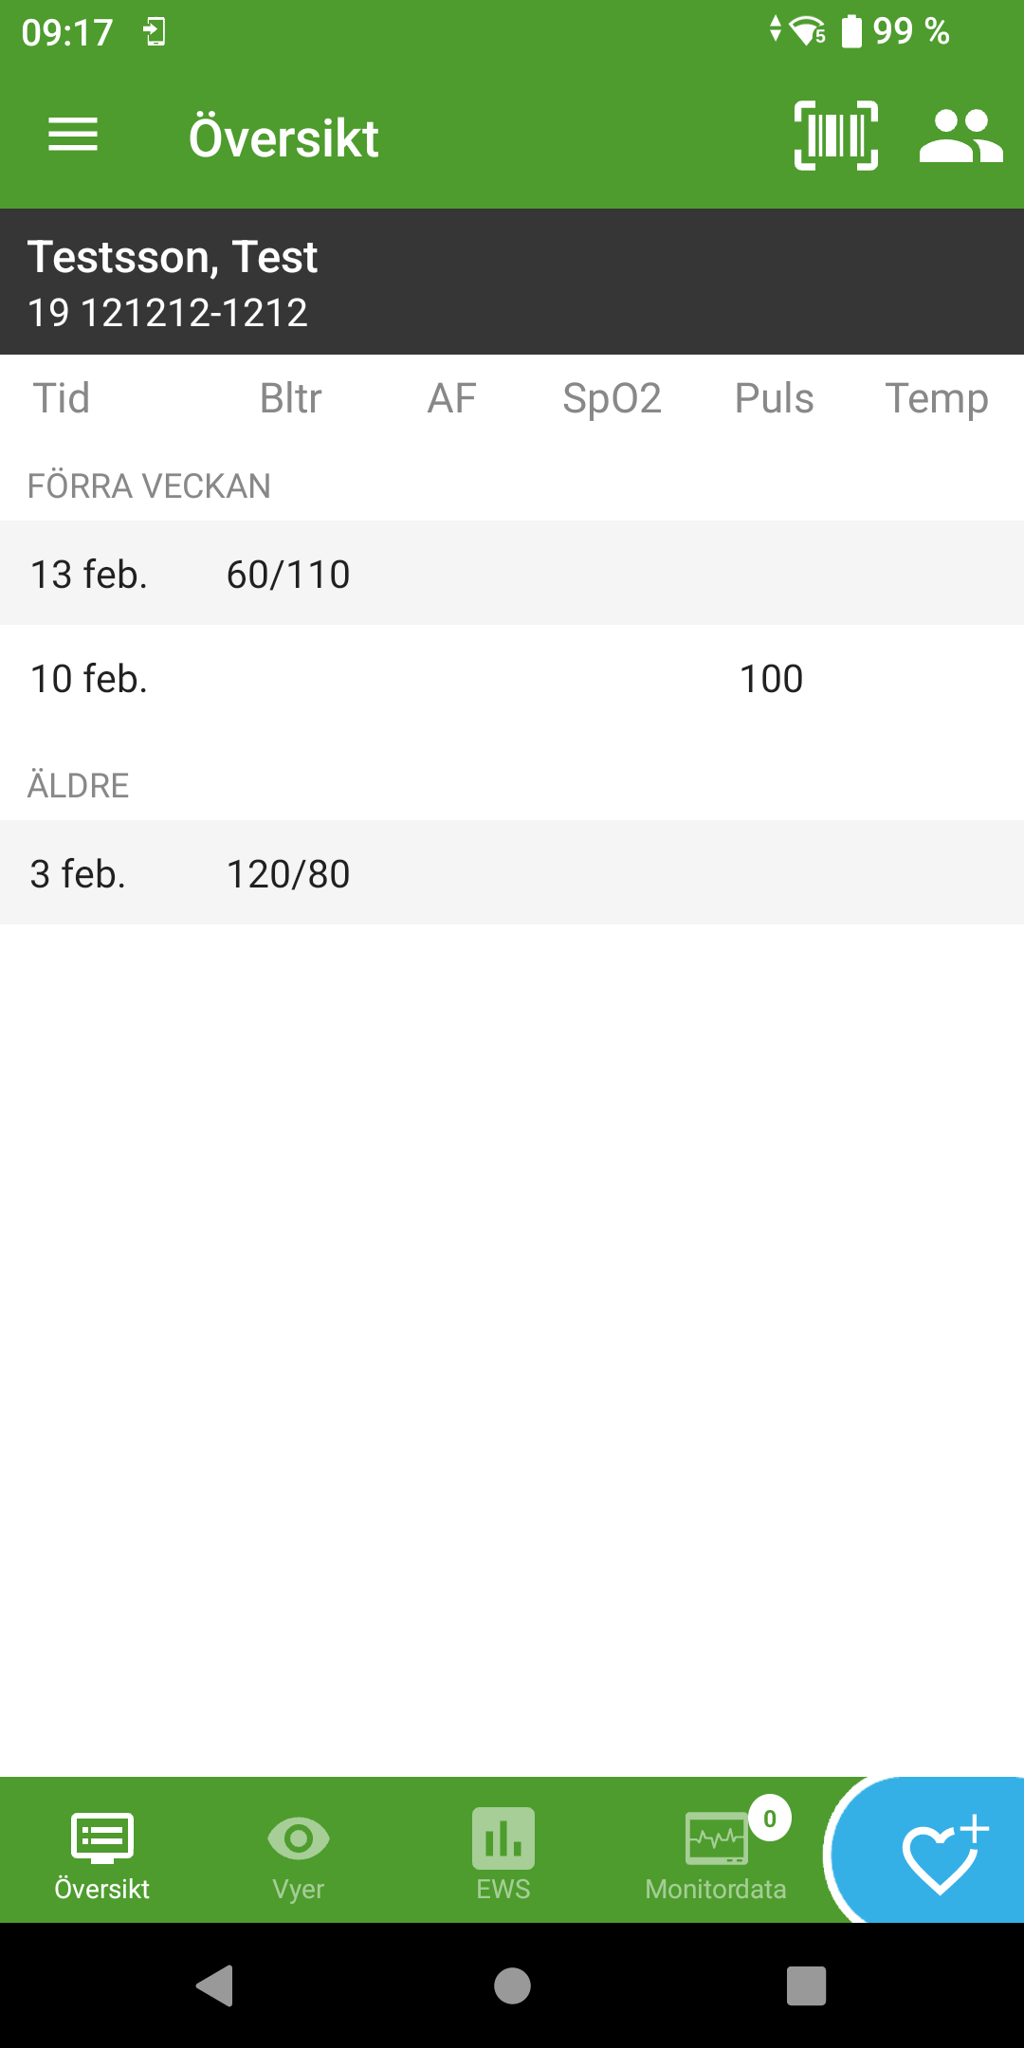
- Vårdomfattning  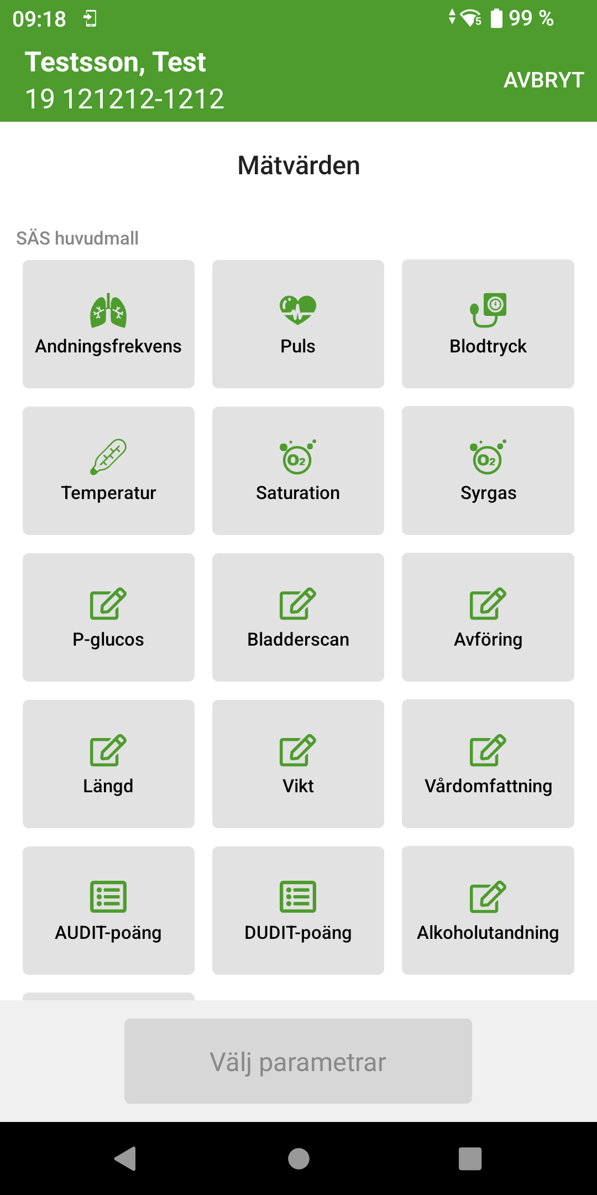 | - Registrera vårdomfattning genom att ange Omvårdnad (1-3) och Medicin (A-C). Klicka på grön pil uppe till höger.  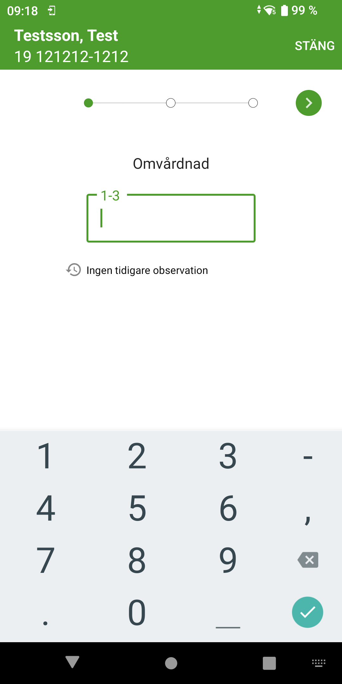
- Kontrollera att registreringen blev korrekt för vårdomfattning (omvårdnad och medicin) och klicka sedan på Spara
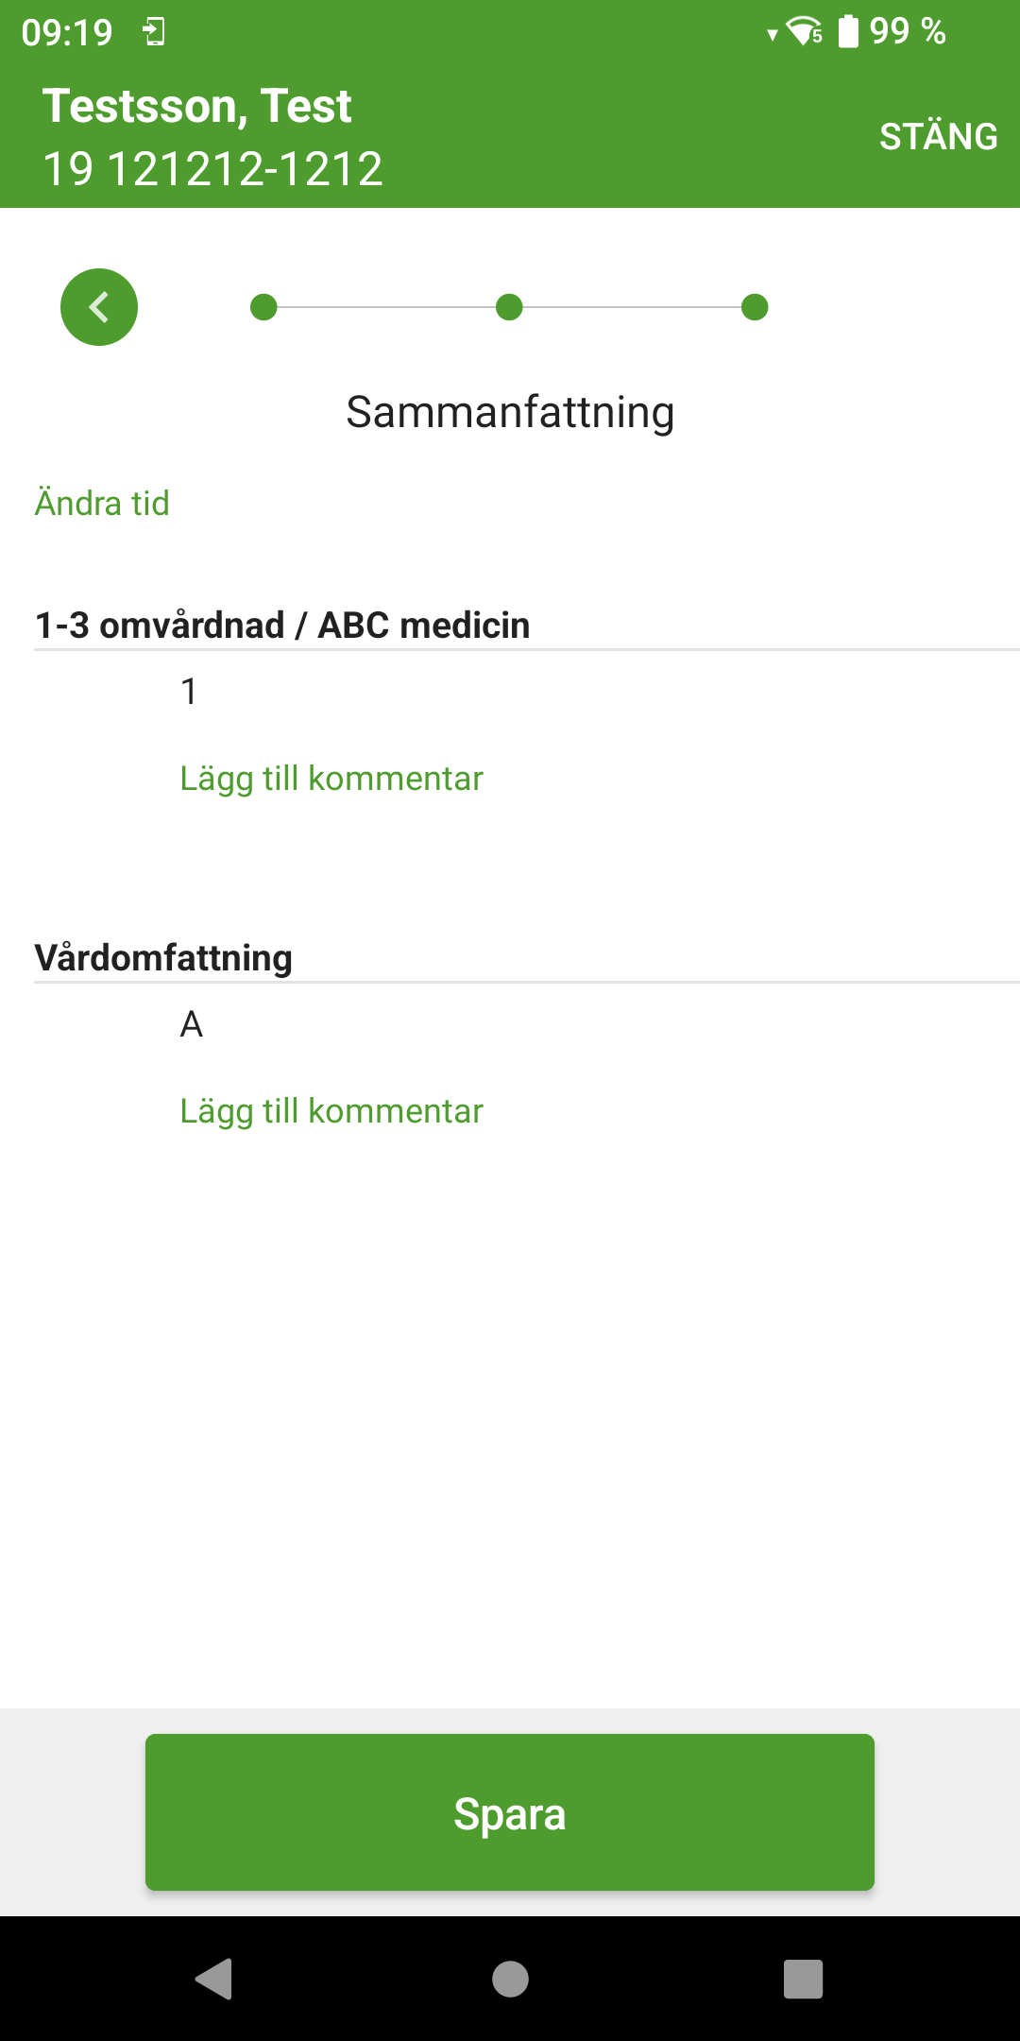

Registrera via Melior
OBS! I Melior anges medicinsk vårdomfattning med siffervärde 10 = A, 20 = B, 30 = C.
Logga in i Melior- öppna patientens journalmapp- Välj Läkemedel (1) och Mätvärden (2).
1.
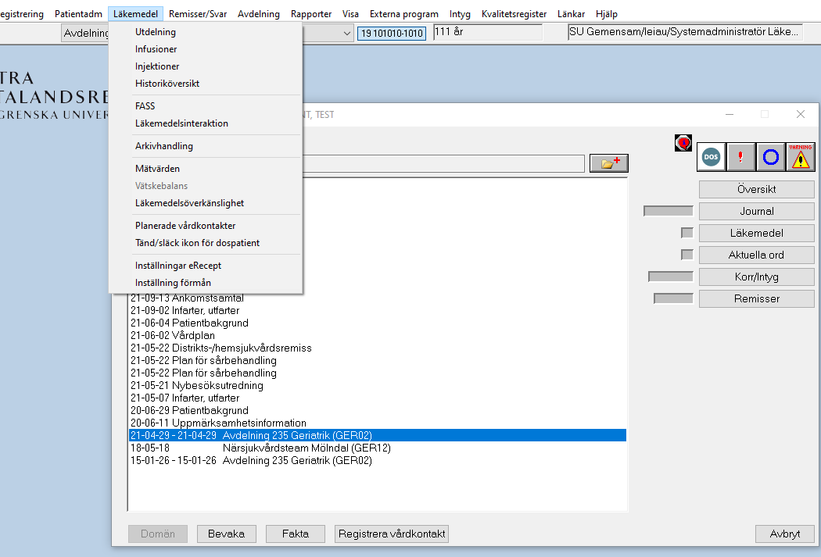
2
Välj Fakta/Vårdomfattning (3).
6
5
4
3
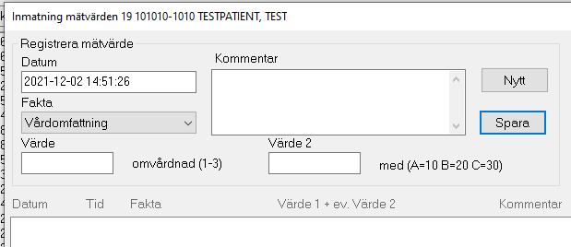
I första Värde-rutan (4) anges omvårdnadsbehovet 1-3
I andra Värde-rutan (5) anges medicinsk vårdomfattning A-C.
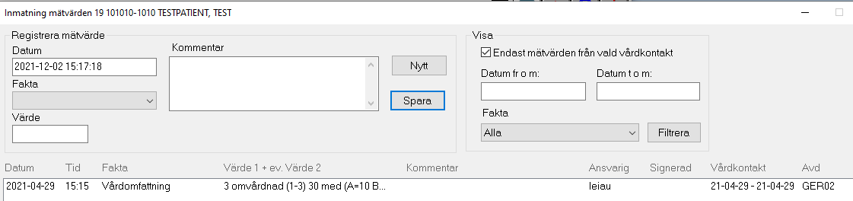
När båda värdena är registrerade klicka på Spara (6).
7
8

I mätvärden kan man sedan se värdet för Omvårdnad (7) och Medicinsk vårdomfattning (8).
Vårdomfattningsmätning visas även på patientöversikten, se rutinen Patientöversikt och styrtavla patientsäkerhet, pågående inskrivna patienter, SÄS.
Fickkort finns att beställa från Marknadsplatsen, artikelnr VGR6840
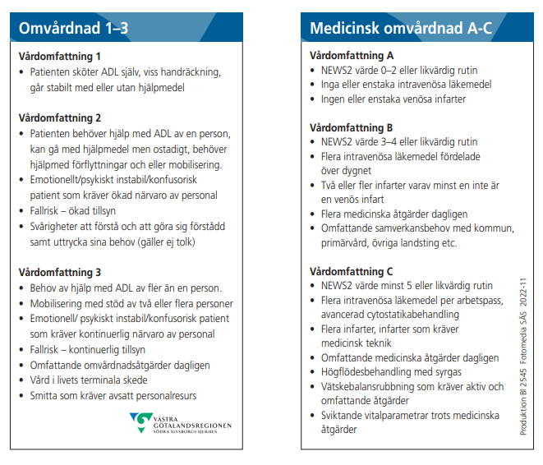

Dokumentinformation
För innehållet svarar
Karin Scharl, chefsjuksköterska, SÄS
Rolf Jungnelius, strateg, kansli, SÄS
Remissinstanser
Verksamhetschefer, SÄS

Länkförteckning
- Mätning av vårdomfattning i vuxen somatisk slutenvård (exkl. IVA) inom Sahlgrenska Universitetssjukhuset. Sahlgrenska Universitetssjukhuset
https://insidan.vgregion.se/forvaltningar/sodra-alvsborgs-sjukhus/styrande-dokument
- Patientöversikt och styrtavla patientsäkerhet, pågående inskrivna patienter, SÄS. Sjukhusövergripande rutin, SÄS

